ВНИМАНИЕ! КАНИКУЛЫ!

Посреди дороги дети,
Мы всегда за них в ответе.
Чтоб не плакал их родитель,
Будь внимательней, водитель!
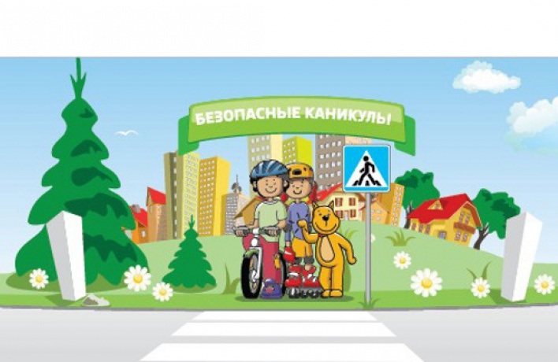Родители-водители помните о том, что поведение детей на дороге непредсказуемо!
Ребенок может: ...неожиданно выбежать на проезжую часть дороги из-за кустов, деревьев, забора, стоящего на обочине транспорта; …неожиданно выбежать на дорогу, пропустив одну машину, не понимая, что пропущенная им машина, проехавшая мимо, в первые секунды может скрывать за собой встречную; …неожиданно выйти на проезжую часть дороги «просто, забыв посмотреть по сторонам»;
ПИК детского травматизма на дорогах приходится на весенний – летний период!
- Проявите особую бдительность при движение на автомобиле возле детских садов, школ, массовых мест отдыха детей.
- Увидев идущих по проезжей части дороги или играющих возле нее детей, снижайте скорость, повышайте внимание, примите все меры предосторожности, чтобы избежать наезда.
- Ребенка-пассажира в возрасте до 12 лет на переднем сиденье автомобиля перевозите только в специальном детском кресле! Если такого кресла нет, перевозите ребенка на заднем сиденье, но обязательно пристегните его ремнями безопасности, используя подручные средства.

Ребята! Скоро у вас начнутся каникулы. Вы сможете больше времени уделять своим любимым играм на воздухе. Но, находясь на улице, не забывайте, что по улицам всегда движется транспорт. Поэтому играйте во дворах, садах или на специальных детских площадках. Не выбегайте на проезжую часть дороги, так как, увлекшись играми, вы можете не заметить идущего по ней транспорта. А это может привести к большой беде.

ПОМНИТЕ ДЕТИ!

- Перед тем как выходить на проезжую часть, нужно обязательно остановиться, чтобы оценить дорожную обстановку!
- НЕ перебегайте дорогу перед близко идущим транспортом!
- НЕ устраивайте игры на проезжей части улицы! крутого поворота дороги! Запомните: самый опытный шофер не может мгновенно остановить машину!
- Катаясь на велосипеде, роликовых коньках и скейтборде, будьте внимательными и осторожными. Помните! езда на велосипедах по улицам и дорогам разрешается детям с 14 лет.
- Переходя улицу, посмотрите сначала налево, а дойдя до середины – направо!
- Переходи улицу только по пешеходной дорожке или где стоит знак «Пешеходный переход»!
7. В темное время суток всегда носите на своей одежде фликеры – световозвращающие элементы!
8. Там где светофор дорогу надо переходить только на зеленый сигнал светофора.
9. Ожидать автобус нужно только на специальной остановочной площадке.

Быть пешеходом – это очень ответственно.
Дорожное движение – сложный процесс, но его безопасность зависит от поступков каждого человека, а значит, и от тебя. Ты должен строго соблюдать правила дорожного движения. Особенно важно меть вести себя на улице, переходить дорогу и знать правила для пешеходов.

Соблюдайте Правила дорожного движения сами и помогайте в этом своим родным и близким!

Желаем удачи на дорогах!!!

